OBSAH
02/2017 - část 2

02 - Co se událo
06 - O festivalu DUN
15 - DUN ve Frenštátu
17 - Návštěva u záchranářů
22 - „Americký sen“
31 - Exkurze v Hyundai
33 - Přivítání léta
34 - Výlet na Lysou Horu
36 - Jízdy poslepu
37 - Rozloučení s létem
41 - Rekondice v Losinách
53 - Bílá pastelka 2017
55 - Beseda s SPO
56 - Kalendáře a Zora 2018
57 - Dovolená a PF 2018
58 - Tajemství hlíny - 18. 1.

„Americký sen“
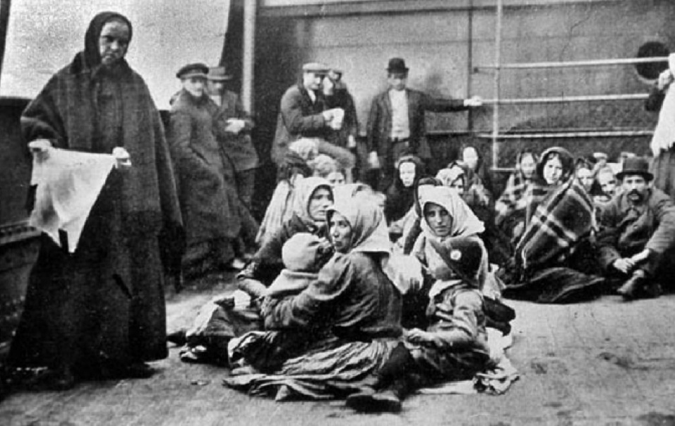
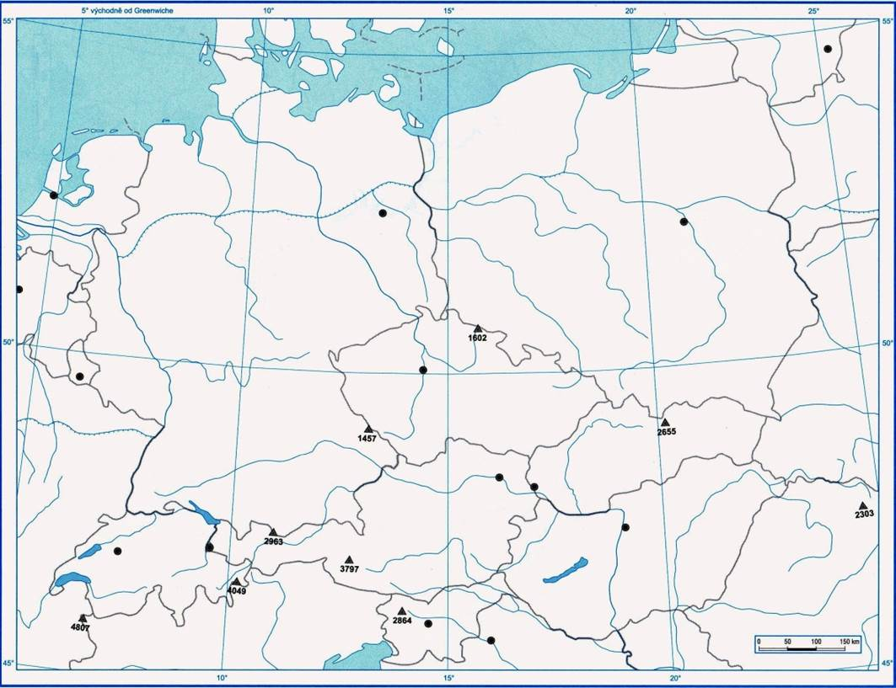
V pátek 26. května dopoledne jsme se sešli před muzeem ve Frenštátě pod Radhoštěm. Čekala nás přednáška o vystěhovalectví frenštáčanů do Ameriky. Velmi mile nás přivítali pan Martin Trubač a paní Eva Porubová.
Usadili jsme se až na půdě muzea, kde je pohodlná přednášková místnost. Pan Trubač nám zde přednesl svou prezentaci na téma vystěhovalectví a paní Porubová jeho přednášku velmi pěkně doplnila zpěvem autentických písní a svými vzpomínkami na návštěvu vystěhovalecké komunity v Texasu.
Historicky prvním doloženým emigrantem byl Augustin Herrman v roce 1633, New Amsterdam, Maryland. Dále moravští bratři, 1741, Betlehem, Pennsylvanie. V Texasu se první moravští osadníci usídlili v roce 1854.
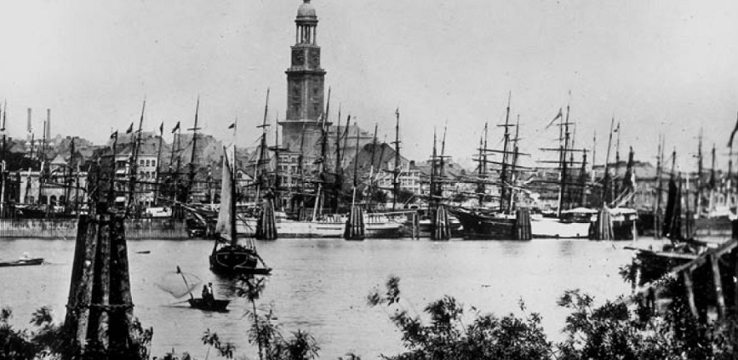
Příčinami odchodu obyvatel Frenštátu a okolí do Ameriky byla především neúroda (po roce 1846). Dále epidemie (tyfus – 1848, cholera – 1866) a v neposlední řadě i změna ekonomické situace – nástup mechanizace, zánik hamernictví, dřevařství.

Zápis z kroniky z Bordovic:
„V roce 1847 byl velký hlad, poněvadž v roce 1846 byla velká neúroda. Lidé sbírali kopřivy, řeřichu a vařili je. Mnozí stromovou kůru mleli a míchali ji s otrubami, které za drahé peníze kupovali a pekli placky. Z toho povstaly mnohé nemoci, hlavně tyfus.
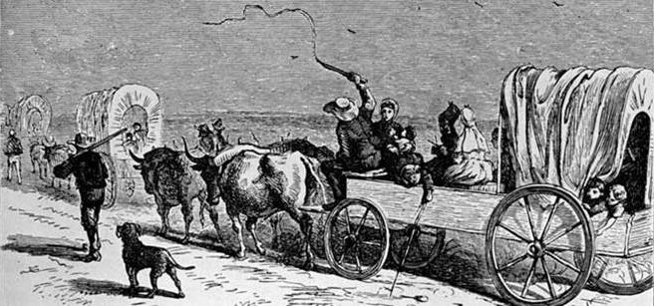
V letech 1853-1912 bylo celkem zaznamenáno 668 vystěhovalců z Frenštátu p. R. emigrovat do Ameriky nebylo v té době nijak jednoduché. Lidé museli vlastnit legitimační kartu a cestovní pas. Tyto doklady vystavovalo okresní hejtmanství V Místku, jejich platnost byla 3 roky a museli splnit určité podmínky. Bylo to vyrovnání dluhů a daní vůči státu. U mužů splnění vojenské služby, která do roku 1868 trvala 8 let, později 3 roky. Důležité bylo i potvrzení o bezúhonnosti, které vystavoval farář. Vystěhovalecký pas zbavoval nároku na rakouské občanství a domovské právo.

Z žádosti Františka Maraka z Tiché o vystěhování, podané 4. ledna 1855:
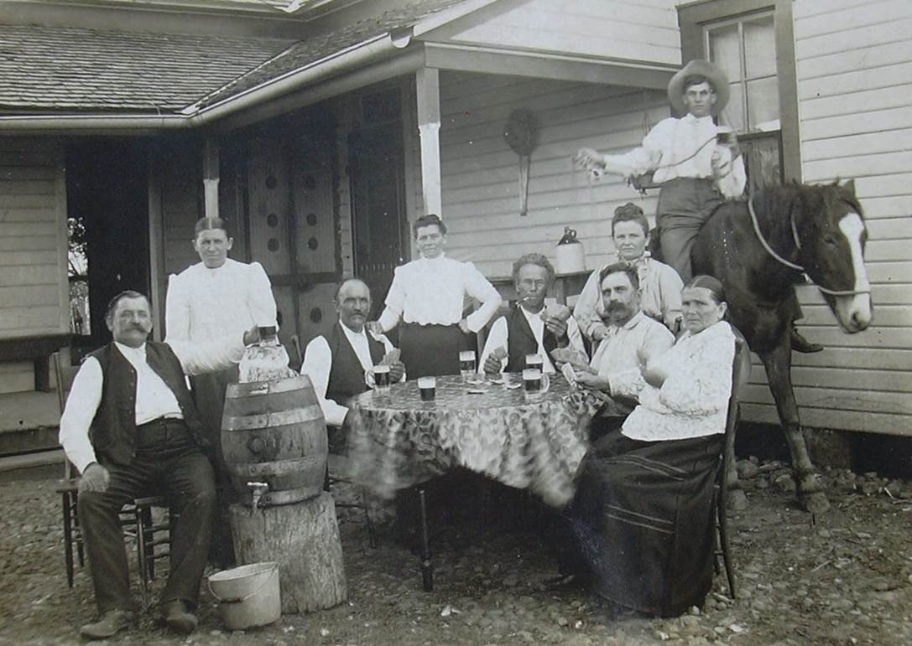
Dostalo se nám poučení, jak nebezpečný krok děláme, když svou nynější, ač skromnou, živnost opouštíme a nejistou v novém světě hledat chceme. Dále jsme byli upozorněni, že tímto krokem se zříkáme možnosti se do Rakouska vrátiti, práva občana rakouského i práva pas nazpět obdržeti. Bude tedy jen naše vina, když nám bude později přání domů se navrátiti odepřeno, byt' jen na krátkou dobu k návštěvě rodiny. A kdybychom se pokusili do Rakouska vkrást, budeme vyhoštěni.
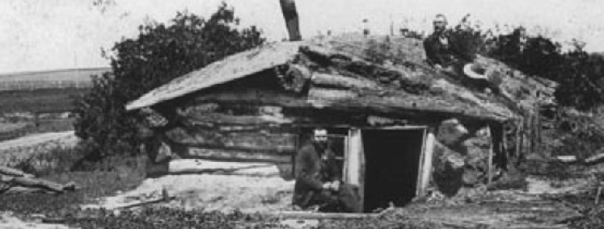
Žadatel o vystěhování musel prokázat, že má finanční prostředky na cestu. Minimální částka byla 140 zlatých. Zdrojem financí byl většinou prodej veškerého majetku a také finanční podpora rodinných příslušníků z Ameriky. Náklady na cestu byly přibližně 60 zlatých (poplatek za přeplavbu, cesta do Brém, noclehy, nákup potřebných věcí a jídla).
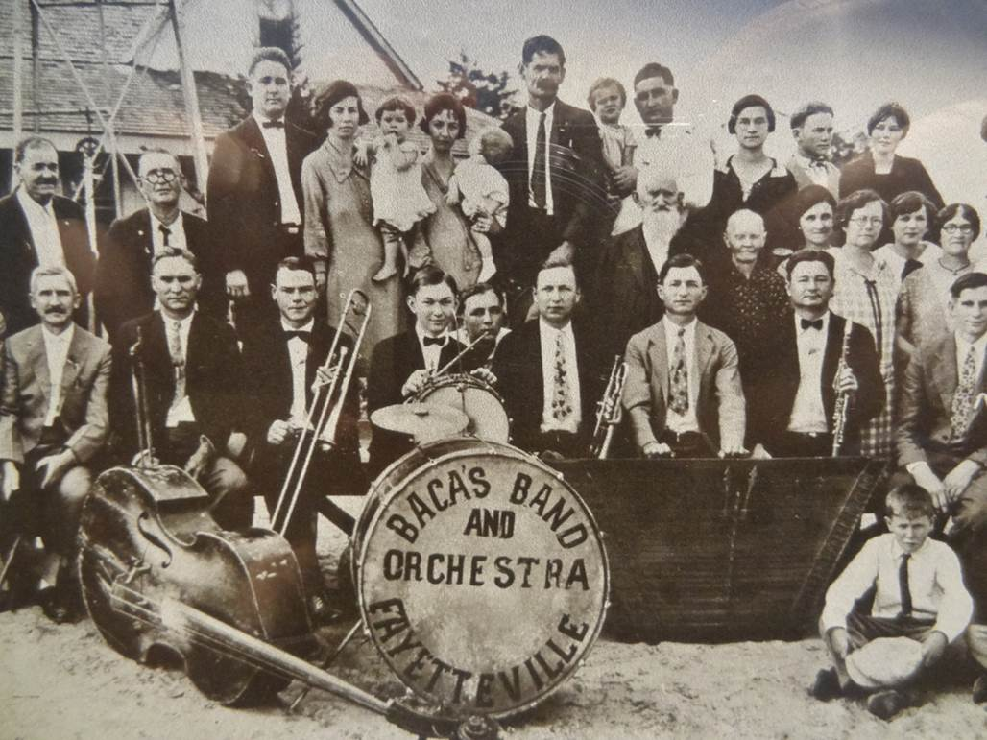
Přeprava emigrantů lodí probíhala v 1. Pol. 19. století neregulovaně. Lidé cestovali v přeplněných lodích za úděsných hygienických podmínek. Trápil je nedostatek jídla i pitné vody. Lidé umírali podvýživou a především kvůli epidemiím nakažlivých nemocí. Úmrtnost v první emigrantské vlně byla až 50%. Z těchto důvodů byly stanoveny povinnosti přepravce a to především rozdělení prostoru (20 lůžek), zásoby jídla na 3 měsíce. Také cestující museli před nástupem na loď splnit určité podmínky. Převážet mohli pouze 1 bednu (1x1,6 m). Museli mít vlastní peřiny, slamníky, příbory a nádobí.

Texas
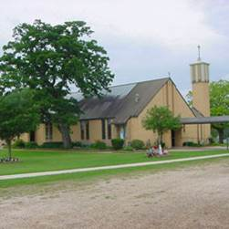
Stát osamělé hvězdy je rozlohou druhý největší stát USA. Má 25 mil. obyvatel a jeho hlavní město Austin. Největším městem je Houston. Původně byl kolonií Nové Španělsko, jež byla součástí Mexika (1821-1836). Od roku 1845 patří k USA. Zde žije nejrozsáhlejší moravská komunita. Přibližně 150 tisíc občanů uvádí český původ. Z toho 80% z Moravy. Největší počet vystěhovalců pocházelo z Frenštátu p. R.
Začátky byly pro emigranty velmi těžké. Přijeli do pustiny a museli tvrdě pracovat, aby si postavili domy, vyklučili pole a zasadili první plodiny (bavlnu a kukuřici). Jejich strádání a tvrdá práce byly odměněny bohatou úrodou a po pár letech se již emigrantům dařilo dobře. Po několika letech si mohli zažádat o státní občanství.

Krajanské osady v Texasu a významné osobnosti:
• okres Fayette – Fayetteville, Hostyn, Praha, Dubina
• okres Lavaca – Breslau, Moravia, Velehrad
• okres Burleson – Frenstat, Caldwell
• okres Austin – Frydek
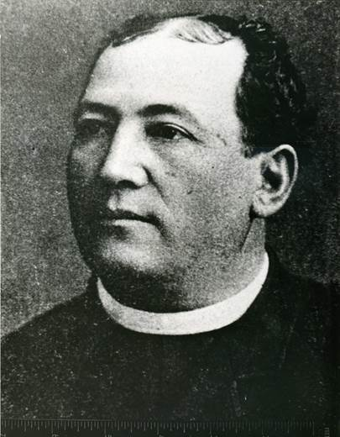
Významnou osobností z řad emigrantů byl kněz Josef Chromčík (1845-1910). Pocházel od Olomouce, působil v Lichnově a Ženklavě. V roce 1872 odjel na žádost krajanů do Texasu, kde působil jako duchovní. Je pohřben ve Fayetteville.
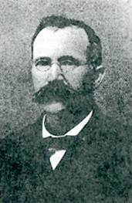
Augustin Hajdušek (1845-1929) se narodil v Mniším. Do USA se vystěhoval v roce 1856 a během občanské války r.1865 vstoupil do armády Konfederace. Vystudoval práva a učitelství a v letech 1884-1890 působil jako okresní soudce ve Fayette. Založil časopis Svoboda.
Nejvíce osob, hlásících se k českému původu žije podle sčítání obyvatel v roce 2000 v Texas u (155 855), Illinois (123 708), Wisconsinu (97 220), Minnesotě (85 056), Nebrasce (83 462) a Californii (77 673).

Z dalšího programu - Člunek zpívá
Po přednášce jsme se vydali na obhlídku expozice Člunek zpívá. Tkalcovství již od 17. století přinášelo obživu většině obyvatel chudého podhorského městečka Frenštátu a jeho okolí. Len byl odolná plodina a v této oblasti se mu jako jedné z mála dobře dařilo. Jeho zpracováním bylo pomocí vřeten a později kolovratů získáváno vlákno. Z něj se pak na stavech tkaly látky. S příchodem bavlny a mechanizace výroby ruční výroba látek postupně zanikla

Muzeum Trojanovice
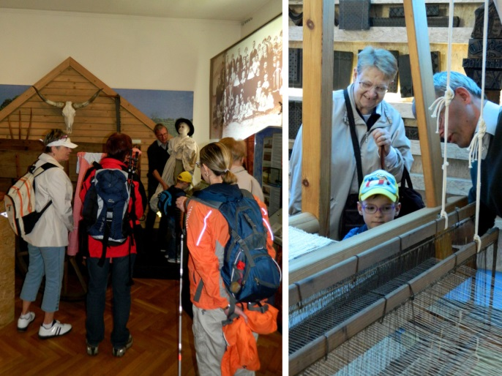
Z muzea jsme se vydali do restaurace U dobrého lva na oběd. Autobusem jsme se přesunuli do Trojanovic k památníku Bratří Strnadlů a Jana Knebla. Ten byl postaven v letech 1985-1989 obcí Trojanovice podle návrhu architekta Aleše Krkošky. V přízemí je ve zkratce zachycena historie obce Trojanovice (např. kopie pečeti z roku 1766) a způsob života v minulosti. K vidění je také historický kroj, dvě sochařská díla od Jana Knebla (busta spisovatele Bohumíra Četyny, alegorie hospodářské krize) a Valašský betlém z roku 1930 od Josefa Knězka. Na místě památníku stála dříve dřevěná chalupa z roku 1757. V ní se v roce 1866 narodil sochař Jan Knebl i jeho synovci: v roce 1906 spisovatel Bohumír Četyna, 1910 malíř Antonín Strnadel, v roce 1912 spisovatel Josef Strnadel a v roce 1919 Václav Strnadel. V roce 1998 byla poblíž památníku vystavěna roubená zvonička.
V roce 2002 byla na místě stodoly přistavěna nová roubenka, kterou projektoval Ing. arch. Aleš Jílek.
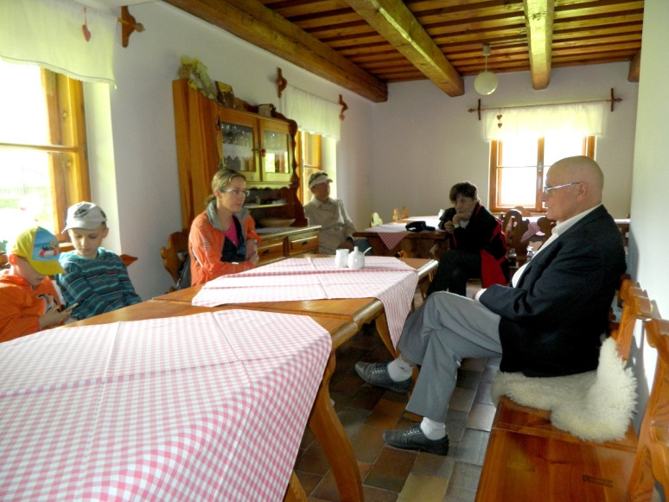
O historii Trojanovic a pasekářství nám velmi pěkně povyprávěl pan Drahomír Strnadel. Prohlédli jsme si výstavu a v roubence nás čekalo překvapení v podobě právě probíhající výstavy dřevěných modelů chalup. Výklad o historii Trojanovic nás velmi zaujal a rádi bychom památník navštívili znova a poslechli si další vyprávění o životě lidí v Trojanovicích a okolí v minulých stoletích.

Exkurze v automobilce Hyundai
Červen začal velmi zajímavou exkurzí do automobilového závodu Hyundai v Nošovicích. O tuto exkurzi byl velký zájem z řad našich členů a tak jsme přepravu na místo zajistili mikrobusem. Ten nás zavezl do průmyslové zóny v Nošovicích, kde nás po exkurzi i vyzvedl.
Nutno říci, že jsme už od začátku žasli nad hezky upraveným prostředím tohoto průmyslového areálu, ale především provozu samotné automobilky. Po jejím areálu jsme se pohybovali ve speciálním vláčku, s ochrannými brýlemi, reflexními vestami a přenosovým zařízením se sluchátky zavěšeným na krku. Nikdo nesměl z vláčku kvůli bezpečnosti vystrčit ani nos a velký důraz byl kladen především na zákaz fotografování v objektu a to pod hrozbou obvinění ze špionáže.
Na začátku exkurze jsme shlédli asi 20 minutový dokumentární film o výstavbě automobilky a o samotné výrobě vozů. Dokument byl promítán v příjemném prostředí luxusně vybaveného prezentačního sálu a byly v něm prezentovány i prostory, které nebyly součástí prohlídky.
Vláčkem jsme postupně projeli lisovnu, svařovnu, finální montážní halu a na konec převodovkárnu. Vše nám do sluchátek popisoval průvodce, který s vláčkem zastavoval u jednotlivých linek a komentoval nám celý proces vzniku vozidla. Vše je z větší části automatizováno. Viděli jsme roboty, kteří skládali, přesunovali, lisovali, svařovali, šroubovali a jinak montovali různé díly. Viděli jsme linky, na kterých zatím ještě stroje nejsou schopny nahradit lidskou ruku a bez dělníků se neobejdou. Všechny haly, včetně lisovny a svařovny jsou dokonale čisté. Zaměstnanci zde mají slušné zázemí k odpočinku o přestávkách. Pracovníci údržby pohybující se po halách na tříkolkách v některých z nás evokovali úsměvné scény z filmu Marečku podejte mi pero.

Přivítání léta
Poslední den školního roku jsme společně přivítali léto. Počasí nám přálo a tak jsme se v nevídaně hojném počtu mohli sejít na faře Českobratrské církve evangelické v Janáčkových sadech v Novém Jičíně. Využili jsme nejen jejich společenské prostory, ale i zahradu.
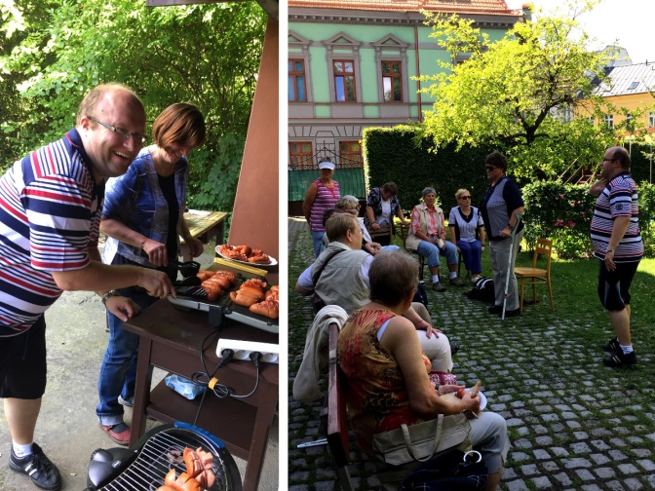
Nejprve jsme si vyslechli milou a zajímavou přednášku paní Gorecké o výcviku vodících psů a životu s nimi. Vyprávěla nám, jak probíhá výcvik pejsků od štěňátka, co vše se pes musí naučit a jak jsou psi nejen cvičeni, ale i vybíráni dle povah pro jednotlivé klienty. Předvedla nám také ukázku se svým vlastním vodícím psem.
Martin společně s paní Miziovou z třinecké odbočky velmi statečně ugrilovali na dvou grilech celkem 70 kusů špekáčků. Vzhledem k teplému počasí to byl velmi hrdinský výkon a tímto jim za tento statečný počin děkuji. Věřím, že si všichni klienti pochutnali.
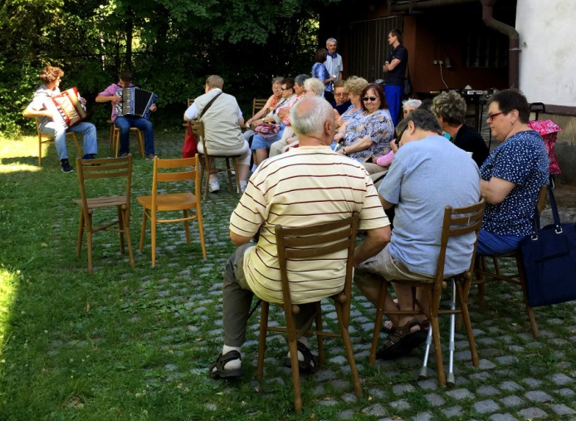
Pobavit nás a nejen k poslechu zahrát nám přijeli dva velmi milí a nadaní mladí hudebníci z Valašského Meziříčí, známí pana Petra Bazaly, se kterými jsme si zazpívali veselé lidovky.
Doufáme, že se tato akce všem zúčastněným líbila a na tento nultý ročník Vítání léta navážeme v příštích letech dalšími ročníky.

Výlet na Lysou Horu
Lysá hora - královna Moravskoslezských Beskyd nás přivítala 14. 8. nádherným slunečným a teplým počasím. Na vrchol hory jsme dojeli autobusem.
Cesta byla obohacena výkladem průvodkyně. Dozvěděli jsme se o historii české i německé turistiky na Lysé hoře, okolní přírodě a fauně i leccos o zbojnících Ondrášovi a Jurášovi, či o spisovateli Petru Bezruči, který je s Lysou Horou díky své tvorbě i pravidelným „výplazům“ spojen. Na vrcholu hory jsme strávili přibližně tři hodiny.
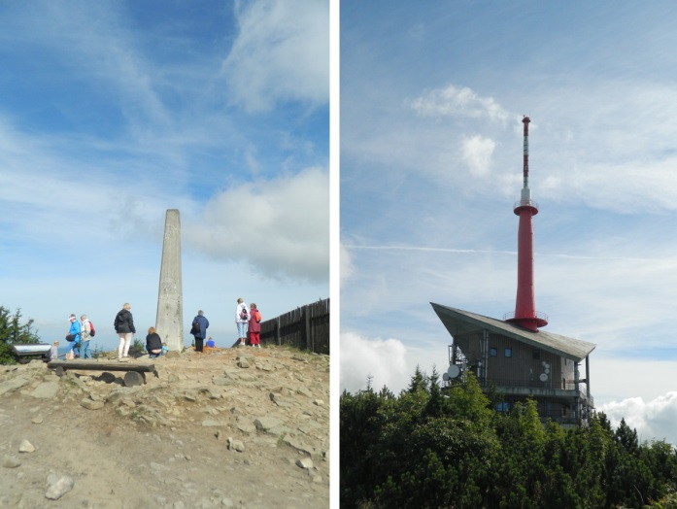
S průvodkyní jsme si prošli okolí nově vybudovaných turistických chat (Petr Bezruč a Emil Zátopek) dozvěděli jsme se i informace o starších stavbách na Lysé (Vysílač a tvz. „Kameňák“) a také o meteorologické stanici a historii monitorování počasí na nejvyšším vrcholu Moravskoslezských Beskyd. Příjemné posezení s výhledem na okolní přírodu jsme si užili v obnovené chatě Petra Bezruče, která je majetkem Klubu českých turistů. Na zpáteční cestě jsme poobědvali v Raškovicích v hotelu Ondráš výborné jahodové knedlíky. Pro velký zájem budeme tuto akci opakovat i v příštím roce.

Jízdy poslepu 2017
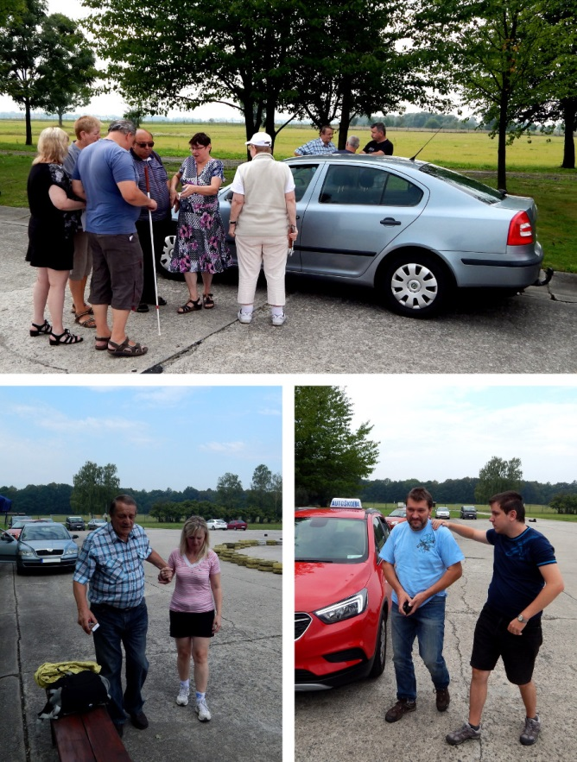
Již podruhé jsme se sešli na letišti Leoše Janáčka v Ostravě, abychom si vyzkoušeli pro nás tak nevšední činnost jakou je řízení auta. Počasí nám opět přálo. Při registraci účastníků sice spadlo pár kapek deště, pak se ale vyčasilo a mohli jsme si jízdy jak se patří užít. I letos nám velmi ochotně vyšli vstříc majitelé autoškol z Příbora a Kopřivnice, pánové Kletenský, Kočí a Ohnůtek. Každý účastník měl možnost zkusit jízdu v každém z vozů autoškoly a tak si porovnat jejich jízdní vlastnosti. Díky bratrům Sklenákovým, z nichž jeden je provozovatel půjčovny motokár PSkart a druhý majitelem pojízdného občerstvení, jsme si pochutnali nejen na výborných grilovaných kuřatech, ale mohli jsme si také vyzkoušet řízení motokáry. Tentokrát zaujala tato akce spíše přespolní a tak k nám neváhali zavítat lidé z Opavy, Havířova či Dolní Lutyně. Vzhledem k náročnosti zajištění této akce a nižšího zájmu z řad našich kmenových členů tuto akci nebudeme v blízké budoucnosti opakovat.
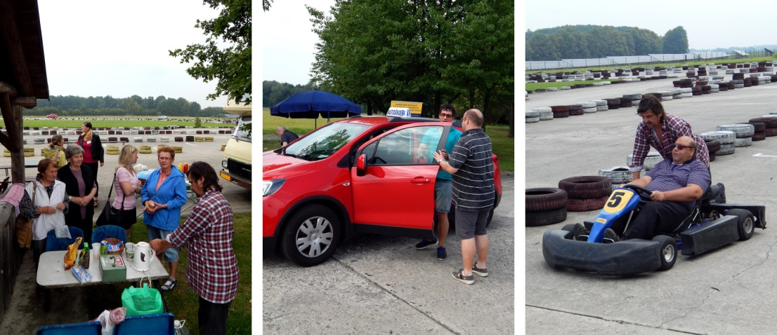

Rozloučení s létem
Léto uteklo jako voda a my se s ním v pátek 22. září řádně rozloučili. V prostorách farního sboru Českobratrské církve evangelické jsme si po výborném guláši vyslechli velmi zajímavou přednášku sokolníka Marka „Montiho“ Přibyla, který se sokolnictví věnuje už sedmnáct let. Přivezl nám ukázat své čtyři opeřené svěřence, káně lesní, káně Harrisovo, raroha velkého a puštíka obecného. Každého z nich nám předvedl a velmi poutavě povyprávěl o výcviku, specifickém chování a schopnostech jednotlivých dravců. Pobavil nás i vtipnými historkami ze života sokolníka. Jednoho z dravců, roztomilého puštíka Pupíka jsme si mohli prohlédnout úplně zblízka a odvážní i posadit na ruku. Ptát se ho, který z dravců je mu nejmilejší, je ale zbytečné. Své svěřence má rád všechny stejně, ač jsou každý jiný. Příkladem může být Káča, samice káněte lesního. Monti k ní říká:
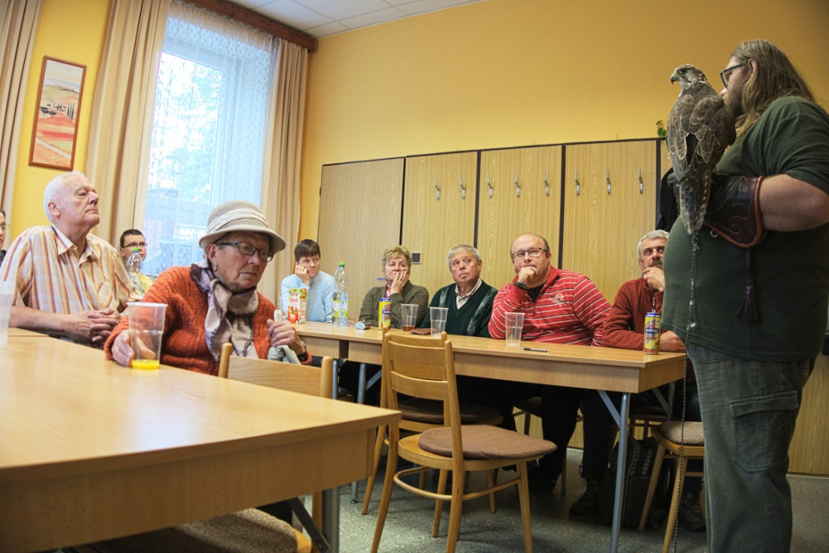
"Vzali jsme si ji ze záchranné stanice z Bartošovic před jedenácti lety. Pravděpodobně ulétla nějakému sokolníkovi, protože byla na lidskou společnost zvyklá. Má jednu nevýhodu, útočí na lidi," hladí ptačí krasavici.
Zatímco doma či na ukázkách je Káča vstřícným a milým společníkem, v teritoriu, které vezme za své, bere na vědomí jen jednoho pána. Ostatní lidé jsou pro ni kořist. "Hlídala na jednom letišti, kde měli problémy s jiřičkami. Místním hasičům jsem říkal: Chlapi, vyhýbejte se volné ploše, nebo bude zle. Neposlechli, přes letiště si krátili cestu. Během týdne bylo skóre šest ku jedné pro Káču... Ona k veterináři nemusela ani jednou, hasiči museli řešit utržené rány šitím a dokonce i pracovní neschopností," konstatoval Monti.
Káča je ale jinak spolehlivou spolupracovnicí. Před časem se na zámku v Plumlově stala dokonce atrakcí jedné ze svateb. Snoubencům totiž přímo na baštu, kde byli oddáni, přinesla snubní prstýnky.
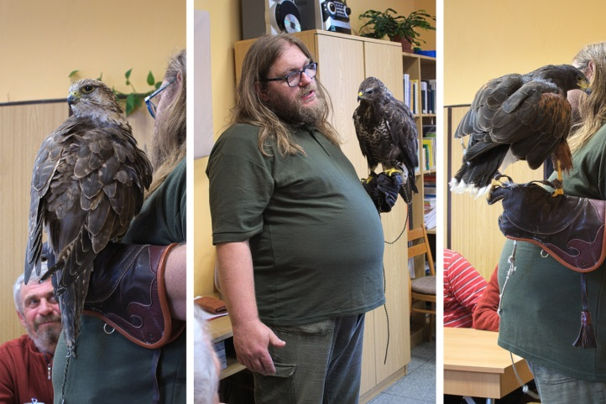
Hariska, čtyřletá samice káněte Harrisova, zaujme na první pohled krásným načervenalým zbarvením. "Káně Harrisova pochází původně z Kanady. K nám se dostala v polovině devadesátých let, kdy měla v přírodě částečně nahradit stále vzácnějšího jestřába lesního. V přírodě loví ve skupinách spíše větší kořist, o kterou se spravedlivě dělí," popisuje Monti dalšího ze svých svěřenců.
"Jezdíme po nejrůznějších akcích, ale naším domovským postem je hrad Sovinec. Jsme součástí jeho posádky," říká Monti. Právě tam se se sokolníkem a jeho opeřenými svěřenci mohli pozdravit účastníci podzimního rekondičního pobytu.
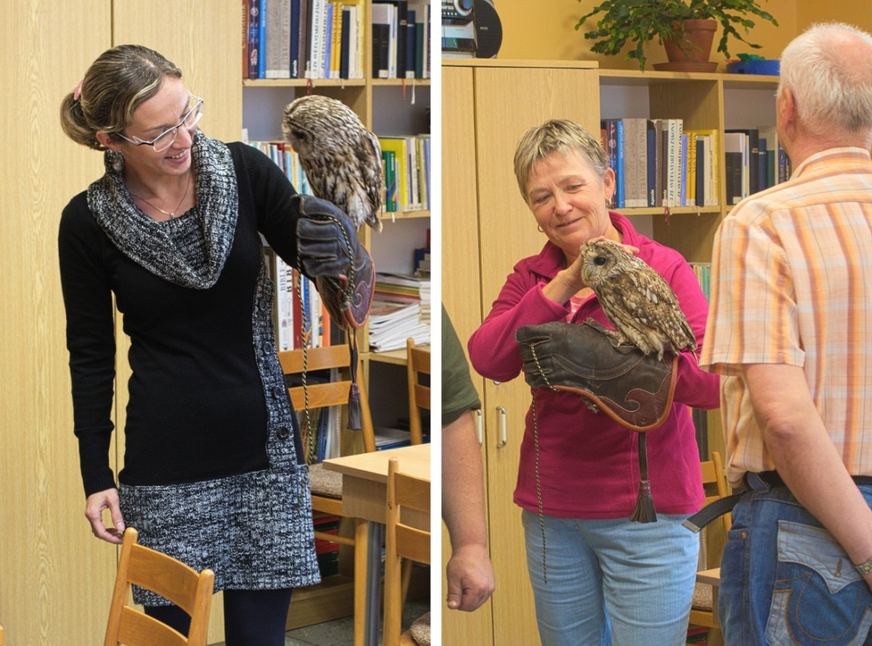
Pro velký zájem bychom stejně jako Vítání léta i Rozloučení s létem rádi zařadili mezi každoročně se opakující akce.

